**PHÂN TÍCH THIẾT KẾ PHẦN MỀM: TỔNG HỢP BÁO CÁO TUẦN**

**A. TÀI LIỆU ĐẦU RA:**

**1. Mẫu báo cáo Tuần.**

Mô tả: 1 file định dạng word **và các phụ lục excel**; dùng cho TP, PGĐ, GĐ.

**File Word: Mẫu kèm theo. Tên file: 2024.BC.tuan.tu.##-06.den.##.06**

Mô tả: là 1 BC dạng văn kèm số liệu hoặc bảng số liệu minh họa. Giúp lãnh đạo nắm khái quát kết quả các mặt công tác GĐBHYT trong tuần, các nội dung nổi lên, các nguyên nhân, các giải pháp kỳ sau... Một số dữ liệu khái quát ở BC này sẽ có PL minh họa chi tiết hơn ở file excel.

Lấy thông tin từ: File excel B02, B26, ngoài ra có các đoạn văn phân tích, thống kê do người lập BC nhập đánh giá thêm chèn vào báo cáo.

Mẫu báo cáo DOC và các chỗ chèn dữ liệu động, cách tính toán và chèn vào báo cáo ở file MO TA BAO CAO TUAN kèm theo.

Cấu trúc Table lưu thông tin mô tả ở phần sau: **Table lưu thông tin của báo cáo DOCX**

**File Excel: Mẫu kèm theo; 2024.BC.tuan.tu.##-06.den.##.06-PL**

SHEET1: tên SHEET “PL01”

Mô tả: So sánh Lào cai với tỉnh bạn, vùng và toàn quốc ở 5 chỉ tiêu: Tỷ lệ nội trú; Ngày Đtrị BQ; Chi BQ chung; chi BQ nội trú; Chi BQ ngoại trú.

Ý nghĩa: Giúp lãnh đạo nắm được số liệu và định vị tỉnh trong tương quan so sánh với tỉnh bạn lân cận, vùng, toàn quốc.

Nguồn tổng hợp từ: B02_TOANQUOC.

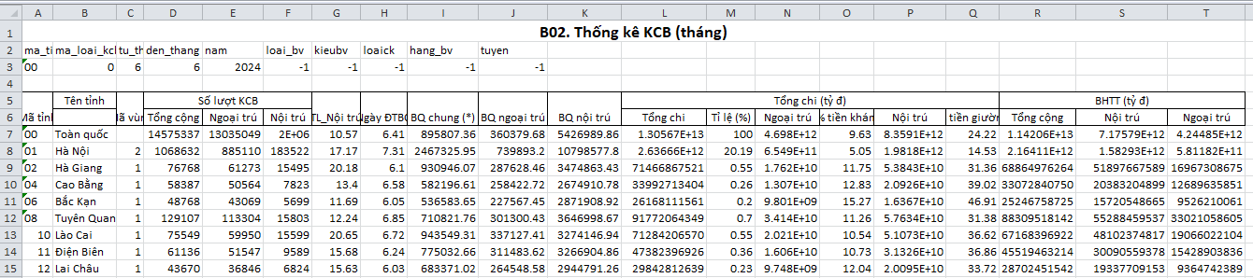

Cách trình bày dữ liệu: 14 dòng đầu lệt kê các tỉnh cùng mã vùng, xếp thứ tự cao-thấp của chỉ tiêu đánh giá. Kế đó để 1 dòng trống. Tiếp 5 dòng cuối là: Dòng mã tỉnh 00 – Toàn quốc kê chỉ số bình quân toàn quốc; Dòng Mã V1 – Vùng kê chỉ số bình quân vùng; Dòng 10 –Lào Cai kê chỉ số của Lào Cai; Dòng chênh so toàn quốc kê hiệu số chênh lệch lào cai so toàn quốc; Dòng chênh so vùng kê hiệu số chênh lệch so vùng.

Mô tả trình bày như sau

|  |  |  |  |  |  |
| --- | --- | --- | --- | --- | --- |
| **Mã** | **Tên tỉnh** | **Tỷ lệ nội trú (%)** | **Tên tỉnh** | **Ngày điều trị BQ (ngày)** | **… các chỉ tiêu tiếp theo trình bày tương tự** |
| 02 | Hà giang | 20,15 | Thái nguyên | 7,87 | … |
| 10 | **Lào Cai (thứ 2)** | **19,49** | Sơn la | 7,84 | … |
| 11 | Điện biên | 16,67 | Hòa Bình | 6,96 |  |
| 14 | Sơn La | 16,26 | Tuyên quang | 6,86 |  |
| … | … | … | … | … |  |
| 12 | Lai châu | 14,05 | **Lào Cai (thứ 7)** | **6,58** |  |
|  | .. |  |  |  |  |
|  |  |  |  |  |  |
|  |  |  |  |  |  |
|  |  |  |  |  |  |
|  |  |  |  |  |  |
|  |  |  |  |  |  |
|  | {để 1 dòng trống} |  |  |  |  |
| 00 | Toàn quốc | 9,65 | Toàn quốc | 6,42 |  |
| V1 | Vùng * | #,##  {xem cách tính ở * dưới bảng) | Vùng | #,##  {xem cách tính ở * dưới bảng) |  |
| **10** | **Lào Cai** | **19,49** | **Lào Cai** | **6,58** |  |
|  | Chênh so toàn quốc | {=19,49-9,65}=9,84 |  | {=6,58-6,42}=0,16 |  |
|  | Chênh so vùng | {=19,49-#,##}=#,## |  | Tương tự cột 3 |  |

* Số liệu vùng, bảng gốc chưa có dữ liệu, phải tính toán trung gian, tham khảo cách tính X9, X16, X23, X30, X37 ở mô tả file DOC báo cáo tuần. Ví dụ trích dẫn lại X9 như sau: *X9 ={tính toán: total cột F (TONG_LUOT_NOI) chia cho Total cột D (TONG_LUOT) của các tỉnh có MA_VUNG=mã vùng của tỉnh báo cáo};*

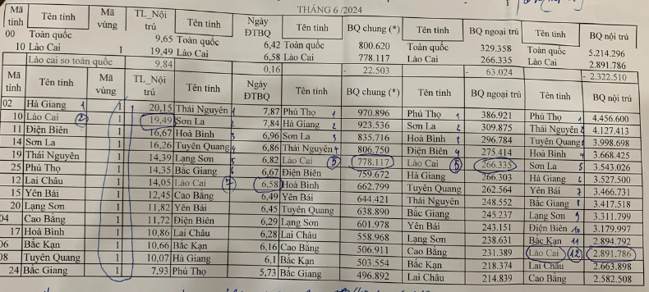

**Cấu trúc Table lưu thông tin cho SHEET PL01 xem phần sau**

SHEET2: tên SHEET “PL2”

Mô tả: So sánh Lào cai với tỉnh bạn, vùng và toàn quốc ở 6 chỉ tiêu chi bình quân: Xét nghiệm, Chẩn đoán hình ảnh, Thuốc, Thủ thuật phẫu thuật, Vật tư y tế, Tiền giường..

Ý nghĩa: Giúp lãnh đạo nắm được số liệu và định vị tỉnh so với tỉnh bạn, so với vùng và toàn quốc.

Lấy dữ liệu từ biểu B04_TOAN QUOC. Cấu trúc dữ liệu đầu vào minh họa qua ảnh dưới đây

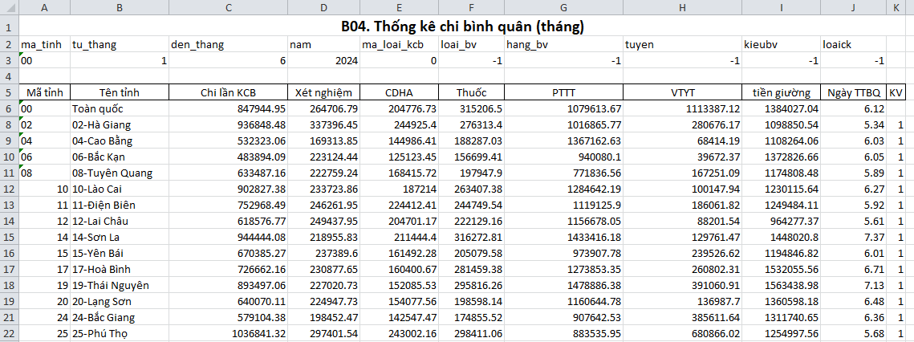

Trình bày dữ liệu: 14 dòng đầu lệt kê các tỉnh cùng mã vùng, có sự xếp thứ tự theo tỉnh lân cận Lào cai, tiếp đến là cùng miền núi phía tây bắc, kế đến là miền núi đông bắc, đến trung du. Để khắc phục hạn chế phân vùng quá rộng cả miền núi phía bắc và trung du của cổng giám định, khó so sánh với tỉnh lân cận có đặc điểm tương đồng.

Kế đó để 1 dòng trống. Tiếp 5 dòng cuối là: Dòng mã tỉnh 00 – Toàn quốc kê chỉ số bình quân toàn quốc; Dòng Mã V1 – Vùng kê chỉ số bình quân vùng; Dòng 10 –Lào Cai kê chỉ số của Lào Cai; Dòng chênh so toàn quốc kê hiệu số chênh lệch lào cai so toàn quốc; Dòng chênh so vùng kê hiệu số chênh lệch so vùng.

Đơn vị tính: làm tròn đến đồng.

|  |  |  |  |  |  |  |  |  |
| --- | --- | --- | --- | --- | --- | --- | --- | --- |
| Mã | Tên tỉnh | BQ_XN  (đồng) | BQ_CĐHA  (đồng) | BQ_THUOC  (đồng) | BQ_PTTT  (đồng) | BQ_VTYT  (đồng) | BQ_GIUONG  (đồng) | Ngày thanh toán BQ |
| 10 | Lào Cai | 233.723 | 187.214 | 263.497 | 1.284.642 | … | .. | 6,27 |
| 15 | Yên bái | 237.389 | 161.492 | … |  |  |  |  |
| 12 | Lai châu | … |  |  |  |  |  |  |
| 11 | Điện biên |  |  |  |  |  |  |  |
| 02 | Hà giang |  |  |  |  |  |  |  |
| 08 | Tuyên quang |  |  |  |  |  |  |  |
| 14 | Sơn la |  |  |  |  |  |  |  |
| 04 | Cao bằng |  |  |  |  |  |  |  |
| … | Bắc cạn |  |  |  |  |  |  |  |
|  | Lạng Sơn |  |  |  |  |  |  |  |
|  | Hòa bình |  |  |  |  |  |  |  |
|  | Phú thọ |  |  |  |  |  |  |  |
|  | Thái nguyên |  |  |  |  |  |  |  |
|  | Bắc giang |  |  |  |  |  |  |  |
|  | Dòng trống |  |  |  |  |  |  |  |
| 00 | Toàn quốc | 264.706 | 204.776 | … |  |  |  |  |
| V1 | Vùng * | ###.### | ###.### | … |  |  |  |  |
| 10 | Lào Cai |  |  |  |  |  |  |  |
|  | Chênh so toàn quốc | =dòng 10-dòng 00 |  |  |  |  |  |  |
|  | Chênh so vùng | =Dòng 10 trừ dòng V1 |  |  |  |  |  |  |

* Số liệu vùng, bảng gốc chưa có dữ liệu, phải tính toán trung gian, tham khảo cách tính X23 ở mô tả file DOC báo cáo tuần.

Cụ thể áp dụng cho cột BQ_XN mẫu trên sẽ là:

Vùng_BQ_XN =*{tính toán: A-Tổng chi XN các tỉnh cùng mã vùng / B- Tổng lượt kcb của các tỉnh cùng mã vùng.*

*A=Total (cột D (Xét nghiệm) biểu B04 * cột D (TONG_LUOT) biểu B02) của tất cả các tỉnh cùng MA_VUNG với tỉnh báo cáo.*

*B= Total cột D (TONG_LUOT) biểu B02của các tỉnh có MA_VUNG cùng mã vùng của tỉnh báo cáo};*

Áp dụng tương tự cho các cột khác của dòng Vùng.

Cấu trúc TABLE lưu thông tin cho SHEET PL2 xem phần sau

SHEET3: tên SHEET PL3

Mô tả: Liệt kê các CSKCB trong tỉnh với 5 chỉ tiêu: Tỷ lệ nội trú; Ngày Đtrị BQ; Chi BQ chung; chi BQ nội trú; Chi BQ ngoại trú.

Ý nghĩa: Giúp lãnh đạo nắm được số liệu các đầu mối ký HĐ KCB; định vị từng CSKCB so với nhau trong tỉnh và so với chỉ số bình quân vùng và bình quân toàn quốc.

Lấy dữ liệu từ B02 CSKCB. B02 có 2 loại, 1 loại theo tỉnh, 1 loại theo từng CSKCB, ở đây là loại theo từng CSKCB.

Ảnh minh họa

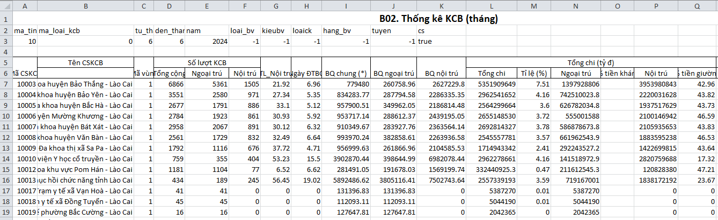

Cách trình bày dữ liệu: mỗi chỉ tiêu dùng 2 cột để thể hiện, 1 cột là tên CSKCB, 1 cột là số liệu của chỉ tiêu. Chỉ tiêu so sánh được sort từ cao xuống thấp trong mỗi phân nhóm CSKCB.

Phân nhóm CSKCB như sau: Tuyến tỉnh; Tuyến huyện; Tuyến xã.

Tên CSKCB được ghép với hạng bệnh viện để có nhiều thông tin hơn chứa trong một cột.

Hạng BV lấy từ table Danh mục bệnh viện.

3 dòng đầu chứa thông tin chỉ số bình quân toàn quốc, vùng, và Lào cai để dễ so sánh các CSKCB với toàn tỉnh, vùng và toàn quốc.

|  |  |  |  |  |  |
| --- | --- | --- | --- | --- | --- |
| **Mã** | **hạng BV /Tên CSKCB** | **Tỷ lệ nội trú (%)** | **Tên CSKCB** | **Ngày điều trị BQ (ngày)** | **… các chỉ tiêu tiếp theo trình bày tương tự** |
| 00 | Toàn quốc | 9,65 | Toàn quốc | 6,42 | … |
| V1 | Vùng | #,## | Vùng | #,## | … |
| 10 | Lào Cai | 19,49 | Lào Cai | 6,58 |  |
|  | Tuyến 2 (tỉnh) |  | Tuyến tỉnh |  |  |
| 10013 | Hạng 2/Bệnh viện PHCN | 56,45 | Hạng 2/Bệnh viện đa khoa tỉnh | 6,89 |  |
| 10010 | Hạng 2/Bệnh viện YHCT | 53,23 | Hạng 2/Bệnh viện Nội tiết | 6,82 |  |
|  | Hạng 2/Bệnh viện Nội tiết | … | Hạng 2/Bệnh viện PHCN | … |  |
|  | … |  |  |  |  |
|  | Tuyến 3 (huyện, PKĐK) | … | Tuyến huyện | … |  |
|  | Hạng 2/Bệnh viện đa khoa Thành phố | … | … |  |  |
|  | Hạng 5/PKĐK Pom Hán |  |  |  |  |
|  | …. |  |  |  |  |
|  | Tuyến 4 (xã) |  |  |  |  |
|  | Hạng 5/Trạm y tế xã.. |  |  |  |  |
|  | … |  |  |  |  |
|  | … |  |  |  |  |

Cấu trúc TABLE lưu thông tin cho Sheet này xem phần sau

File B26-CSKCB

Mô tả: Là bảng B26 kê chi tiết từng CSKCB, xuất ra từ phần mềm giám sát. Import vào PM, lưu lại dùng cho phân tích số liệu. Đồng thời tải lên, lưu lại file trên máy chủ. Sau này cho phép tải về xem lại. không cần phải code để tạo file excel này.

Ý nghĩa: Để khi cần lãnh đạo lấy số chi tiết.

Cách trình bày dữ liệu: Người dùng tải về tự căn chỉnh và trình này theo yêu cầu của lãnh đạo.

Ảnh minh họa

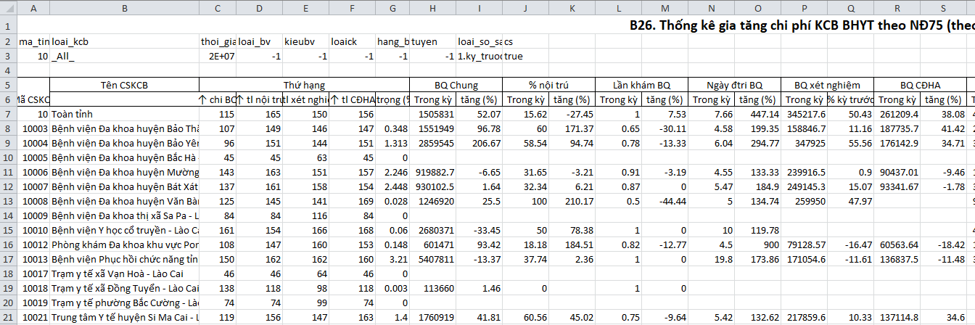

Cấu trúc Table lưu trữ file B26 (có file mẫu mô tả tên trường tin ứng với các cột)

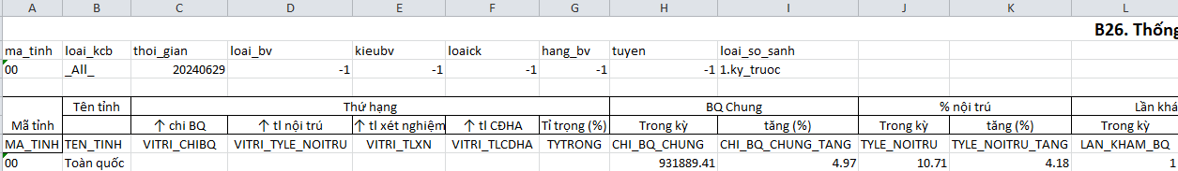

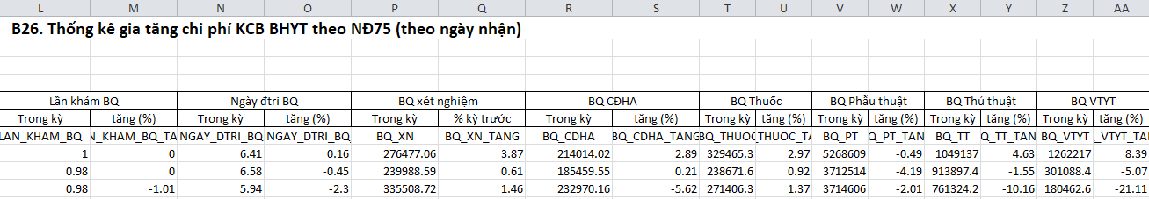

Cả 2 file toàn quốc và từng CSKCB đều immport và lưu vào 1 table. Table có thêm 1 trường phân biệt dòng dữ liệu nó thuộc bảng TOANQUOC hay CSKCB.

**B. TÀI LIỆU ĐẦU VÀO**

- Các bảng dữ liệu đã mã hóa của BC tuần kỳ trước (có 1 số trường thông tin bằng văn viết lưu lại ở kỳ trước được kế thừa sang nhằm nhất quán và tăng tốc độ lập báo cáo)

- Sự hiệu chỉnh, thêm bớt các nội dung bằng văn viết vào các nội dung kế thừa kỳ trước.

- Đầu vào chính là các file excel xuất ra từ PM giám sát gồm:

B02 (toàn quốc và từng CSKCB);

B04 (toàn quốc và từng CSKCB);

B26 (toàn quốc và từng CSKCB).

**Table lưu thông tin của báo cáo DOCX**

Tên Table: BCTUAN_DOCX

Mô tả: Lưu thông tin lấy ra từ BC gốc đã Import vào và 1 số trường tin được tính toán trung gian từ các thông tin gốc. Lưu lại để: (1) Đọc và chèn vào BC DOCX ; (2) dùng cho nhu cầu so sánh sự biến động các chỉ tiêu của các tuần khi cần.

Trong báo cáo DOCX đã mô tả dạng biến Xn, để tiện tham chiếu, sẽ mô tả tên trường = tên biến Xn, kèm mô tả ý nghĩa và cách tính toán.

|  |  |  |  |
| --- | --- | --- | --- |
| **TT** | **TRƯỜNG TIN** | **MÔ TẢ CÁCH LẤY DỮ LIỆU VÀ TÍNH TOAN** | **GHI CHÚ** |
|  | **ID** | Khóa chính (PK) của dữ liệu BC tuần  Được khởi tạo: sau khi đã import đủ dl đầu vào, sau khi bấm nút tổng hợp báo cáo tuần, trước khi tính toán và ghi lại các trường tin của bảng nảy. | Dạng Autonumber |
|  | **MA_BC** | Mã hóa rút gọn và gợi nhớ cho mỗi lần lập BC tuần  Dùng trình bày danh sách báo cáo đã lập để tiện cho chọn và xử lý thao tác: Khóa và mở khóa báo cáo/ xóa báo cáo/ xem/in lại | TUAN_05-07-2024  Nghĩa là: BC tuần, số liệu đến ngày 5/7/2024 |
|  | **X73** | Tên tỉnh/thành phố lập BC  Lấy biến hệ thống khởi tạo khi User đăng nhập |  |
| **1** | ***X74*** | THOI_GIAN_BC Chuỗi ký tự ngày lập BC.  *mặc định từ ô C3 biểu B26 khi khởi tạo 1 báo cáo* | Có ô cho nhập, sửa |
|  | **X1** | Tổng tiền các CSKCB đã đề nghị bảo hiểm thanh toán (T_BHTT):  X1={*cột R (T-BHTT) bảng B02_TOANQUOC* }. | Làm tròn đến triệu đồng |
|  | **X71** | Trong đó: Nội trú  X71 = {cột S T_BHTT_NOI *bảng B02_TOANQUOC* }; | Làm tròn đến triệu đồng |
|  | **X72** | Ngoại trú  X72={cột T T_BHTT_NGOAI *bảng B02_TOANQUOC* } | Làm tròn đến triệu đồng |
|  | **X2** | Số của Quyết định giao dự toán:  *X2={“ Nếu không tìm thấy dòng nào của năm 2024 ở bảng hệ thống lưu thông tin quyết định giao dự toán thì “TW chưa giao dự toán, tạm lấy theo dự toán năm trước”, nếu thấy thì lấy số ký hiệu các dòng QĐ của năm 2024 ở bảng hệ thống lưu thông tin quyết định giao dự toán}* |  |
|  | ***X3*** | *X3={Như trên, ko thấy thì lấy tổng tiền các dòng dự toán năm trước, thấy thì lấy tổng số tiền các dòng quyết định năm nay}* |  |
|  | ***X4*** | So sánh với dự toán, tỉnh đã sử dụng X4={*X1/X2 %}* |  |
|  | ***X5*** | Tỷ lệ điều trị nội trú  *X5={Cột G, dòng MA_TINH=10};* |  |
|  | ***X6*** | bình quân toàn quốc  *X6={cột G, dòng MA_TINH=00};* |  |
|  | ***X7*** | *Số chênh lệch*  *X7={đoạn văn tùy thuộc X5> hay < X6. Nếu lớn hơn, lấy chuỗi “cao hơn”, không thì “thấp hơn” ghép với trị tuyệt đối của hiệu số };* |  |
|  | ***X8*** | xếp thứ so với các tỉnh  *X8={Sort cột G (TYLE_NOITRU ) cao xuống thấp và lấy thứ tự};* |  |
|  | ***X9*** | Bình quân vùng  *X9 ={tính toán: total cột F (TONG_LUOT_NOI) chia cho Total cột D (TONG_LUOT) của các tỉnh có MA_VUNG=mã vùng của tỉnh báo cáo};* |  |
|  | ***X10*** | Số chênh lệch  *X10 ={đoạn văn tùy thuộc X5> hay < X9. Nếu lớn hơn, lấy chuỗi “cao hơn”, không thì “thấp hơn” ghép với trị tuyệt đối của hiệu số };* |  |
|  | ***X11*** | đứng thứso với vùng.  *X11= {lọc các dòng tỉnh có mã vùng trùng với mã vùng của tỉnh, sort cột G (TYLE_NOITRU ) cao –thấp và lấy thứ tự}* |  |
|  | ***X12*** | Ngày điều trị bình quân  *X12={Cột H, dòng MA_TINH=10};* |  |
|  | ***X13*** | bình quân toàn quốc  *X13={cột H, dòng MA_TINH=00};* |  |
|  | ***X14*** | Số chênh lệch  *X14={đoạn văn tùy thuộc X12> hay < X13. Nếu lớn hơn, lấy chuỗi “cao hơn”, không thì “thấp hơn” ghép với trị tuyệt đối của hiệu số };* |  |
|  | ***X15*** | xếp thứ so toàn quốc  *X15={Sort cột H (NGAY_DTRI_BQ) cao xuống thấp và lấy thứ tự};* |  |
|  | ***X16*** | Bình quân vùng  *X16 ={tính toán: A-Tổng ngày điều trị nội trú các tỉnh cùng mã vùng / B- Tổng lượt kcb nội trú của cá tỉnh cùng mã vùng.*  *A=Total(cột H (NGAY_DTRI_BQ) * cột F (TONG_LUOT_NOI)) của tất cả các tỉnh cùng MA_VUNG với tỉnh báo cáo.*  *B= Total cột F (TONG_LUOT_NOI) của các tỉnh có MA_VUNG cùng mã vùng của tỉnh báo cáo};* |  |
|  | ***X17*** | Số chênh lệch  *X17 ={đoạn văn tùy thuộc X12> hay < X16. Nếu lớn hơn, lấy chuỗi “cao hơn”, không thì “thấp hơn” ghép với trị tuyệt đối của hiệu số };* |  |
|  | ***X18*** | đứng thứ so với vùng  *X18= {lọc các dòng tỉnh có mã vùng trùng với mã vùng của tỉnh, sort Cột H (NGAY_DTRI_BQ) cao –thấp và lấy thứ tự}* |  |
|  | ***X19*** | Chi bình quân chung  *X19={Cột I (CHI_BQ_CHUNG), dòng MA_TINH=10};* |  |
|  | ***X20*** | bình quân toàn quốc  *X20={cột I, dòng MA_TINH=00};* |  |
|  | ***X21*** | Số chênh lệch  *X21={đoạn văn tùy thuộc X19> hay < X20. Nếu lớn hơn, lấy chuỗi “cao hơn”, không thì “thấp hơn” ghép với trị tuyệt đối của hiệu số };* |  |
|  | ***X22*** | xếp thứ so toàn quốc  *X22={Sort cột I cao xuống thấp và lấy thứ tự};* |  |
|  | ***X23*** | Bình quân vùng  *X23={tính toán: A-Tổng chi các tỉnh cùng mã vùng / B- Tổng lượt kcb của các tỉnh cùng mã vùng.*  *A=Total (cột I (CHI_BQ_CHUNG) * cột D (TONG_LUOT)) của tất cả các tỉnh cùng MA_VUNG với tỉnh báo cáo.*  *B= Total cột D (TONG_LUOT) của các tỉnh có MA_VUNG cùng mã vùng của tỉnh báo cáo};* |  |
|  | ***X24*** | Số chênh lệch  *X24 ={đoạn văn tùy thuộc X19> hay < X23. Nếu lớn hơn, lấy chuỗi “cao hơn”, không thì “thấp hơn” ghép với trị tuyệt đối của hiệu số };* |  |
|  | ***X25*** | đứng thứ so với vùng  *X25= {lọc các dòng tỉnh có mã vùng trùng với mã vùng của tỉnh, sort Cột I (CHI_BQ_CHUNG) cao –thấp và lấy thứ tự}* |  |
|  | ***X26*** | Chi bình quân ngoại trú  *X26={Cột J (CHI_BQ_NGOAI), dòng MA_TINH=10};* |  |
|  | ***X27*** | bình quân toàn quốc  *X27={cột J, dòng MA_TINH=00};* |  |
|  | ***X28*** | Số chênh lệch  *X28={đoạn văn tùy thuộc X26> hay < X27. Nếu lớn hơn, lấy chuỗi “cao hơn”, không thì “thấp hơn” ghép với trị tuyệt đối của hiệu số };* |  |
|  | ***X29*** | xếp thứ so toàn quốc  *X29={Sort cột J cao xuống thấp và lấy thứ tự};* |  |
|  | ***X30*** | Bình quân vùng  *X30={tính toán: A-Tổng chi ngoại trú các tỉnh cùng mã vùng / B- Tổng lượt kcb ngoại trú của các tỉnh cùng mã vùng.*  *A=Total (cột J (CHI_BQ_NGOAI) * cột E (TONG_LUOT_NGOAI)) của tất cả các tỉnh cùng MA_VUNG với tỉnh báo cáo.*  *B= Total cột E (TONG_LUOT_NGOAI) của các tỉnh có MA_VUNG cùng mã vùng của tỉnh báo cáo};* |  |
|  | ***X31*** | Số chênh lệch  *X31 ={đoạn văn tùy thuộc X19> hay < X30. Nếu lớn hơn, lấy chuỗi “cao hơn”, không thì “thấp hơn” ghép với trị tuyệt đối của hiệu số };* |  |
|  | ***X32*** | đứng thứso với vùng  *X32= {lọc các dòng tỉnh có mã vùng trùng với mã vùng của tỉnh, sort Cột J (CHI_BQ_NGOAI) cao –thấp và lấy thứ tự}* |  |
|  | ***X33*** | Chi bình quân nội trú  *X33={Cột K (CHI_BQ_NOI), dòng MA_TINH=10};* |  |
|  | ***X34*** | bình quân toàn quốc  *X34={cột K, dòng MA_TINH=00};* |  |
|  | ***X35*** | Số chênh lệch  *X35={đoạn văn tùy thuộc X33> hay < X34. Nếu lớn hơn, lấy chuỗi “cao hơn”, không thì “thấp hơn” ghép với trị tuyệt đối của hiệu số };* |  |
|  | ***X36*** | xếp thứ so toàn quốc  *X36={Sort cột K cao xuống thấp và lấy thứ tự};* |  |
|  | ***X37*** | Bình quân vùng  *X37={tính toán: A-Tổng chi nội trú các tỉnh cùng mã vùng / B- Tổng lượt kcb nội trú của các tỉnh cùng mã vùng.*  *A=Total (cột K (CHI_BQ_NOI) * cột F (TONG_LUOT_NOI)) của tất cả các tỉnh cùng MA_VUNG với tỉnh báo cáo.*  *B= Total cột F (TONG_LUOT_NOI) của các tỉnh có MA_VUNG cùng mã vùng của tỉnh báo cáo};* |  |
|  | ***X38*** | Số chênh lệch  *X38 ={đoạn văn tùy thuộc X33> hay < X34. Nếu lớn hơn, lấy chuỗi “cao hơn”, không thì “thấp hơn” ghép với trị tuyệt đối của hiệu số };* |  |
|  | ***X39*** | đứng thứ so với vùng  *X39= {lọc các dòng tỉnh có mã vùng trùng với mã vùng của tỉnh, sort Cột K (CHI_BQ_NOI) cao –thấp và lấy thứ tự}* |  |
|  | ***X40*** | Bình quân xét nghiệm  *X40= {cột P dòng có mã tỉnh =10};* |  |
|  | ***X41*** | số tương đối so kỳ trước  *X41={nếu cột Q dòng có mã tỉnh=10 là số dương, “tăng “ & cột Q & “%”, không thì “giảm “ & cột Q %};* |  |
|  | ***X42*** | số tuyệt đối so kỳ trước  *X42={nếu cột Q là dương, “tăng “ & cột P trừ đi (cột P chia (cột Q +100) *100 ) & “ đồng”, không thì “giảm “ & cột P trừ đi (cột P chia (cột Q +100) *100 ) & “ đồng”};* |  |
|  | ***X61*** | Chỉ định xét nghiệm  *X61={cột AD, dòng có mã tỉnh =10 nhân với 100 để ra số người};* |  |
|  | ***X62*** | số tương đối  *X62={cột AE dòng có mã tỉnh=10 & “%”};* |  |
|  | ***X63*** | số tuyệt đối  *X63 {tính toán: X61 trừ đi (X61 chia (cột AE+100)*100) & “bệnh nhân”}* |  |
|  | ***X43*** | Bình quân CĐHA  *X43= {cột R dòng có mã tỉnh =10};* |  |
|  | ***X44*** | số tương đối  *X44={nếu cột S dòng có mã tỉnh=10 là số dương, “tăng “ & cột S & “%”, không thì “giảm “ & cột S %};* |  |
|  | ***X45*** | số tuyệt đối  *X45={nếu cột S là dương, “tăng “ & cột R trừ đi (cột R chia (cột S +100) *100 ) & “ đồng”, không thì “giảm “ & cột R trừ đi (cột R chia (cột S +100) *100 ) & “ đồng”};* |  |
|  | ***X64*** | Chỉ định CĐHA  *X64={cột AF, dòng có mã tỉnh =10 nhân với 100 để ra số người};* |  |
|  | ***X65*** | số tương đối  *X65={cột AG dòng có mã tỉnh=10 & “%”};* |  |
|  | ***X66*** | số tuyệt đối  *X66 {tính toán: X64 trừ đi (X64 chia (cột AG+100)*100) & “bệnh nhân”}* |  |
|  | ***X46*** | Bình quân thuốc  *X46= {cột T dòng có mã tỉnh =10};* |  |
|  | ***X47*** | số tương đối  *X47={nếu cột U dòng có mã tỉnh=10 là số dương, “tăng “ & cột U & “%”, không thì “giảm “ & cột U %};* |  |
|  | ***X48*** | số tuyệt đối  *X48={nếu cột U là dương, “tăng “ & cột T trừ đi (cột T chia (cột U +100) *100 ) & “ đồng”, không thì “giảm “ & cột T trừ đi (cột T chia (cột U+100) *100 ) & “ đồng”}* |  |
|  | ***X49*** | Bình quân chi phẫu thuật  *X49= {cột V dòng có mã tỉnh =10};* |  |
|  | ***X50*** | số tương đối  *X50={nếu cột W dòng có mã tỉnh=10 là số dương, “tăng “ & cột W & “%”, không thì “giảm “ & cột W %};* |  |
|  | ***X51*** | số tuyệt đối  *X51={nếu cột W là dương, “tăng “ & cột V trừ đi (cột V chia (cột W +100) *100 ) & “ đồng”, không thì “giảm “ & cột V trừ đi (cột V chia (cột W+100) *100 ) & “ đồng”}* |  |
|  | ***X52*** | Bình quân chi thủ thuật  *X52= {cột X dòng có mã tỉnh =10};* |  |
|  | ***X53*** | số tương đối  *X53={nếu cột Y dòng có mã tỉnh=10 là số dương, “tăng “ & cột Y & “%”, không thì “giảm “ & cột Y %};* |  |
|  | ***X54*** | số tuyệt đối  *X54={nếu cột Y là dương, “tăng “ & cột X trừ đi (cột X chia (cột Y +100) *100 ) & “ đồng”, không thì “giảm “ & cột X trừ đi (cột X chia (cột Y+100) *100 ) & “ đồng”}* |  |
|  | ***X55*** | Bình quân chi vật tư y tế  *X55= {cột Z dòng có mã tỉnh =10};* |  |
|  | ***X56*** | số tương đối  *X56={nếu cột AA dòng có mã tỉnh=10 là số dương, “tăng “ & cột AA & “%”, không thì “giảm “ & cột AA %};* |  |
|  | ***X57*** | số tuyệt đối  *X57={nếu cột AA là dương, “tăng “ & cột Z trừ đi (cột Z chia (cột AA +100) *100 ) & “ đồng”, không thì “giảm “ & cột Z trừ đi (cột Z chia (cột AA+100) *100 ) & “ đồng”}* |  |
|  | ***X58*** | Bình quân chi tiền giường  *X58= {cột AB dòng có mã tỉnh =10};* |  |
|  | ***X59*** | số tương đối  *X59={nếu cột AC dòng có mã tỉnh=10 là số dương, “tăng “ & cột AC & “%”, không thì “giảm “ & cột AC %};* |  |
|  | ***X60*** | số tuyệt đối  *X60={nếu cột AC là dương, “tăng “ & cột AB trừ đi (cột AB chia (cột AC +100) *100 ) & “ đồng”, không thì “giảm “ & cột AB trừ đi (cột AB chia (cột AC+100) *100 ) & “ đồng”}* |  |
|  | ***X67*** | Công tác kiểm soát chi  *X67={lần đầu lập BC sẽ rỗng, người dùng tự trình bày văn bản, lưu lại ở bảng* *dữ liệu kết quả báo cáo, kỳ sau sẽ tự động lấy từ kỳ trước, để người dùng kế thừa, sửa và lưu dùng cho kỳ này và kỳ sau}* |  |
|  | **X68** | Công tác thanh, quyết toán năm  *X68={tương tự X67}* |  |
|  | **X69** | Phương hướng kỳ tiếp theo  *X69={tương tự X67}* |  |
|  | ***X70*** | Khó khăn, vướng mắc, đề xuất (nếu có)  *X70={tương tự X67}* |  |

**Cấu trúc Table lưu thông tin cho SHEET PL01**

|  |  |  |
| --- | --- | --- |
| TRƯỞNG TIN | MÔ TẢ | GHI CHÚ |
| **ID** | ID khóa chính của Table | Autonumber |
| ID_BC | Liên kết ID Table lưu dữ liệu cho BC DOCX |  |
| IDTINH | Mã tỉnh của người dùng, để chia dữ liệu riêng từng tỉnh cho các nhóm người dùng từng tỉnh. | Biến hệ thống |
| MA_TINH | Mã tỉnh | Cột A, B02 |
| TEN_TINH | Tên tỉnh | Cột B, B02 |
| MAVUNG | Mã vùng 0,1,2,3,4... | cột C , B02 |
| TYLE_NOITRU | Tỷ lệ nội trú, ví dụ 19,49% | Lấy từ cột G: TL_Nội trú, B02 |
| NGAY_DTRI_BQ | Ngày điều trị BQ, vd 6,42, DVT: ngày | Lấy từ cột H: NGAY ĐT_BQ, B02 |
| CHI_BQ_CHUNG | Chi bình quan chung lượt KCB ĐVT ( đồng) | Cột I, B02 |
| CHI_BQ_NGOAI | Chi bình quân ngoại trú/lượt KCB ngoại trú (đồng) | Cột J, B02 |
| CHI_BQ_NOI | Như trên nhưng với nội trú | Cột K, B02 |
| USER_ID | Lưu ID của người dùng |  |
| USER_NAME | Lưu tên đăng nhập của người dùng |  |

**Cấu trúc TABLE lưu thông tin cho SHEET PL2:**

|  |  |  |
| --- | --- | --- |
| TRƯỞNG TIN | MÔ TẢ | GHI CHÚ |
| **ID** | ID khóa chính của Table | Autonumber |
| ID_BC | Liên kết ID Table lưu dữ liệu cho BC DOCX |  |
| IDTINH | Mã tỉnh của người dùng, để chia dữ liệu riêng từng tỉnh cho các nhóm người dùng từng tỉnh. | Biến hệ thống |
| MA_TINH | ví dụ 00, 01, 10, 25... | Biến hệ thống |
| TEN_TINH | Ví dụ 00 Tòan quốc, 10 Lào cai | Biến hệ thống |
| CHI_BQ_XN | chi BQ Xét nghiệm; đơn vị tính : đồng | Lấy từ B04 . Cột D |
| CHI_BQ_CDHA | chi BQ Chẩn đoán hình ảnh | Lấy từ B04. Cột E |
| CHI_BQ_THUOC | chi BQ thuốc | Lấy từ B04. Cột F |
| CHI_BQ_PTTT | chi BQ phẫu thuật thủ thuật | Lấy từ B04. Cột G |
| CHI_BQ_VTYT | chi BQ vật tư y tế | Lấy từ B04. Cột H |
| CHI_BQ_GIUONG | chi BQ tiền giường | Lấy từ B04. Cột I |
| NGAY_TT_BQ | Ngày thanh toán bình quân | Lấy từ B04. Cột J |
|  |  |  |
|  |  |  |
| USER_ID | Lưu ID của người dùng |  |
| USER_NAME | Lưu tên đăng nhập của người dùng |  |

**Cấu trúc TABLE lưu thông tin cho Sheet PL03**

|  |  |  |
| --- | --- | --- |
| TRƯỜNG TIN | MÔ TẢ | GHI CHÚ |
| **ID** | ID khóa chính của Table |  |
| ID_BC | Liên kết ID Table lưu dữ liệu cho BC DOCX |  |
| IDTINH | Mã tỉnh của người dùng, để chia dữ liệu riêng từng tỉnh cho các nhóm người dùng từng tỉnh. | Biến hệ thống |
| MA CSKCB | Mã cơ sơ KCB, có chứa cả mã toàn quốc:00, mã vùng V1, mã tỉnh 10 và mã CSKCB ví dụ 10061 | Ngoài 3 dòng đầu lấy từ bảng lưu thông tin Sheet 1  Các dòng còn lại lấy từ các cột A Excel B02 |
| TEN CSKCB | Tên cskcb, ghép hạng BV vào đầu chuỗi tên CSKCB | Côt B |
| TYLE_NOITRU | Tỷ lệ nội trú, ví dụ 19,49% | Lấy từ cột G: TL_Nội trú |
| NGAY_DTRI_BQ | Ngày điều trị BQ, vd 6,42, DVT: NGÀY | Lấy từ cột H: NGAY ĐT_BQ |
| CHI_BQ_CHUNG | Chi bình quan chung lượt KCB ĐVT đồng | Cột I B02 |
| CHI_BQ_NGOAI | Chi bình quân ngoại trú/lượt KCB ngoại trú | Cột J B02 |
| CHI_BQ_NOI | Như trên nhưng với nội trú | Cột K B02 |
|  |  |  |
| USER_ID | Lưu ID của người dùng |  |
| USER_NAME | Lưu tên đăng nhập của người dùng |  |